502车牌识别参数表
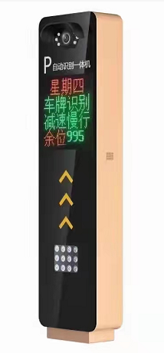

尺寸：
显示屏规格 | 参数
工作电压 | AC220V ±10V 50Hz
工作温度 | －40℃~70℃
相对湿度 | ≦95%无凝露（常温下）
防水等级 | IP54
额定功率 | 75W
通讯方式 | TCP/IP转485
使用寿命 | ≧10万小时
LED显示屏 | 广告词上下滚动，来车左右滚动
外壳防护等级 | IP64
车辆捕获率 | ≧99.9%
车牌识别率 | ≧99.9%
车牌识别图像 | JPEG(2048*1536)
机箱材质 | 厚度≧1.2mm 玻璃 5mm
机箱工艺 | 钣金烤漆
摄像机规格
处理器 | ≧4核处理器
镜头类型 | 300W
传感器类型 | 定焦 6mm
最低照度 | 彩色≦0.1Lux
视频压缩格式 | JPEG
分辨率 | 2048*1536
识别角度 | ≧45°，≦70°
补光灯规格
功率 | 12W
控制方式 | 按照时间控制，默认07：00~17：00 关闭，其余时间开启，  可通过软件调整时间

